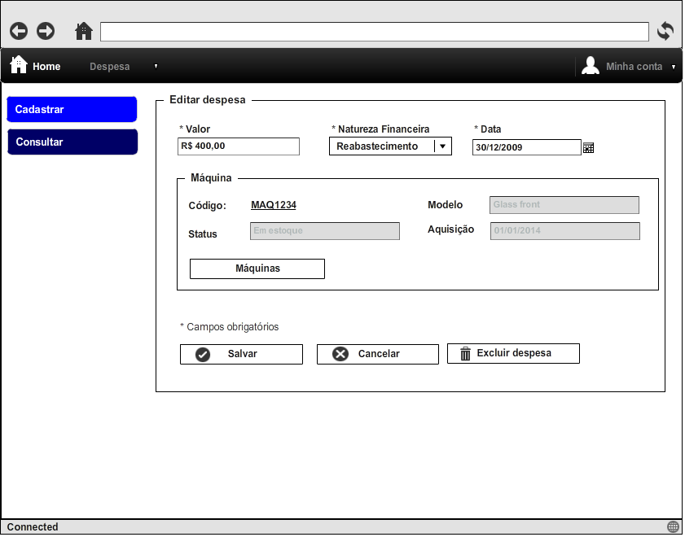

|  |  |  |  |
| --- | --- | --- | --- |
| **CT NO.** | **PROPÓSITO** | | |
| **01** | **EDITAR DESPESA** | | |
| **PRÉ-CONDIÇÕES** | | | |
| **Cadastrar despesas** | | | |
| **ENTRADA 1** | | **ENTRADA 2** | **ENTRADA 3** |
| **VALOR** | | **NATUREZA FINANCEIRA** | **DATA** |
| **SAÍDAS ESPERADAS** | | | |
| **CADASTRO ALTERADO COM SUCESSO**  **CAMPOS OBRIGATÓRIOS EM BRANCO**  **VALIDAÇÃO DE DADOS INVÁLIDOS** | | | |

|  |  |  |  |  |  |
| --- | --- | --- | --- | --- | --- |
| **TESTE No.** | **VALOR** | **NATUREZA FINACEIRA** | **DATA** | **BOTÃO SALVAR** | **SAÍDA**  **ESPERADA** |
| **1** | **100** | **REABASTECIMENTO** | **12/01/2015** | **CLICAR** | **CADASTRO ALTERADO COM SUCESSO.** |
| **2** | **VAZIO** | **VAZIO** | **VAZIO** | **CLICAR** | **ERRO: CAMPOS OBRIGATÓRIOS EM BRANCO.** |
| **3** | **VAZIO** | **VAZIO** | **VAZIO** | **CLICAR** | **ERRO: CAMPOS OBRIGATÓRIOS EM BRANCO.** |
| **4** | **400** | **VAZIO** | **VAZIO** | **CLICAR** | **ERRO: CAMPOS OBRIGATÓRIOS EM BRANCO.** |
| **5** | **500** | **MANUTENCAO** | **VAZIO** | **CLICAR** | **ERRO: CAMPOS OBRIGATÓRIOS EM BRANCO.** |
| **6** | **ABC** | **REABASTECIMENTO** | **12/01/2015** | **CLICAR** | **ERRO: DADOS INVÁLIDOS.** |
| **7** | **1000** | **[Selecionar]** | **12/01/2015** | **CLICAR** | **ERRO: DADOS INVÁLIDOS.** |
| **8** | **850** | **REABASTECIMENTO** | **ABC** | **CLICAR** | **ERRO: DADOS INVÁLIDOS.** |

|  |  |  |  |  |  |  |
| --- | --- | --- | --- | --- | --- | --- |
| **Aplicado em** | **Aplicado**  **por** | **Quantidade**  **de falhas** | **Depurado por** | **Reaplicado**  **em** | **Reaplicado**  **por** | **Quantidade**  **de falhas** |
|  |  |  |  |  |  |  |